
Boletín No. 015. Jueves 17 de enero de 2013

‘Ni uno menos’
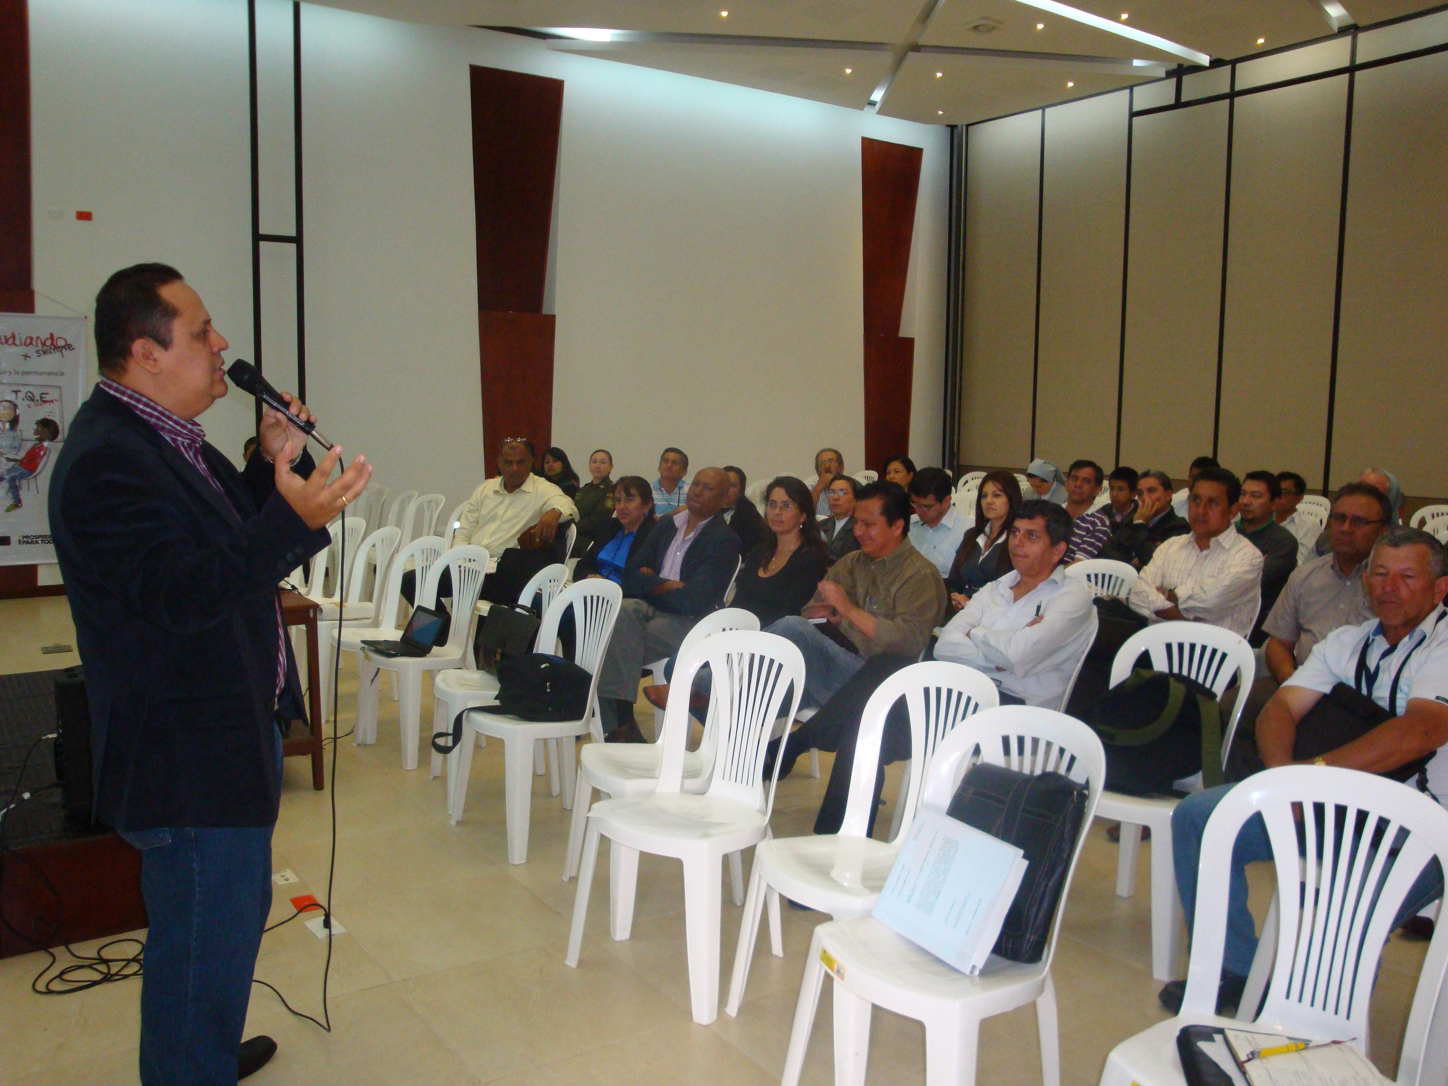
El secretario de Educación, Nino Andrés Erazo, se reunió en la mañana de hoy con los rectores de las instituciones educativas públicas para iniciar trabajos que incentiven la permanencia de niños y jóvenes en las aulas de clases.
Con el lema ‘Te quiero estudiando por siempre, ni uno menos’, la Secretaría de Educación impulsa una campaña en el municipio, con el fin de lograr el objetivo.
Así, cada institución educativa conformará un grupo integrado por un estudiante, un padre de familia, un docente, un coordinador y el rector, encargado de plantear un plan de acción en el que se establezcan estrategias y alianzas para que los alumnos continúen sus estudios.
La comunidad educativa se mostró muy receptiva en promover la educación gratuita, teniendo en cuenta que de ello depende el progreso del municipio y su gente.
Al finalizar la campaña, se realizará un foro para analizar la deserción estudiantil y a partir de ello, formular una política de permanencia de estudiantes.
Comenzó a regir el ‘Pico y placa’
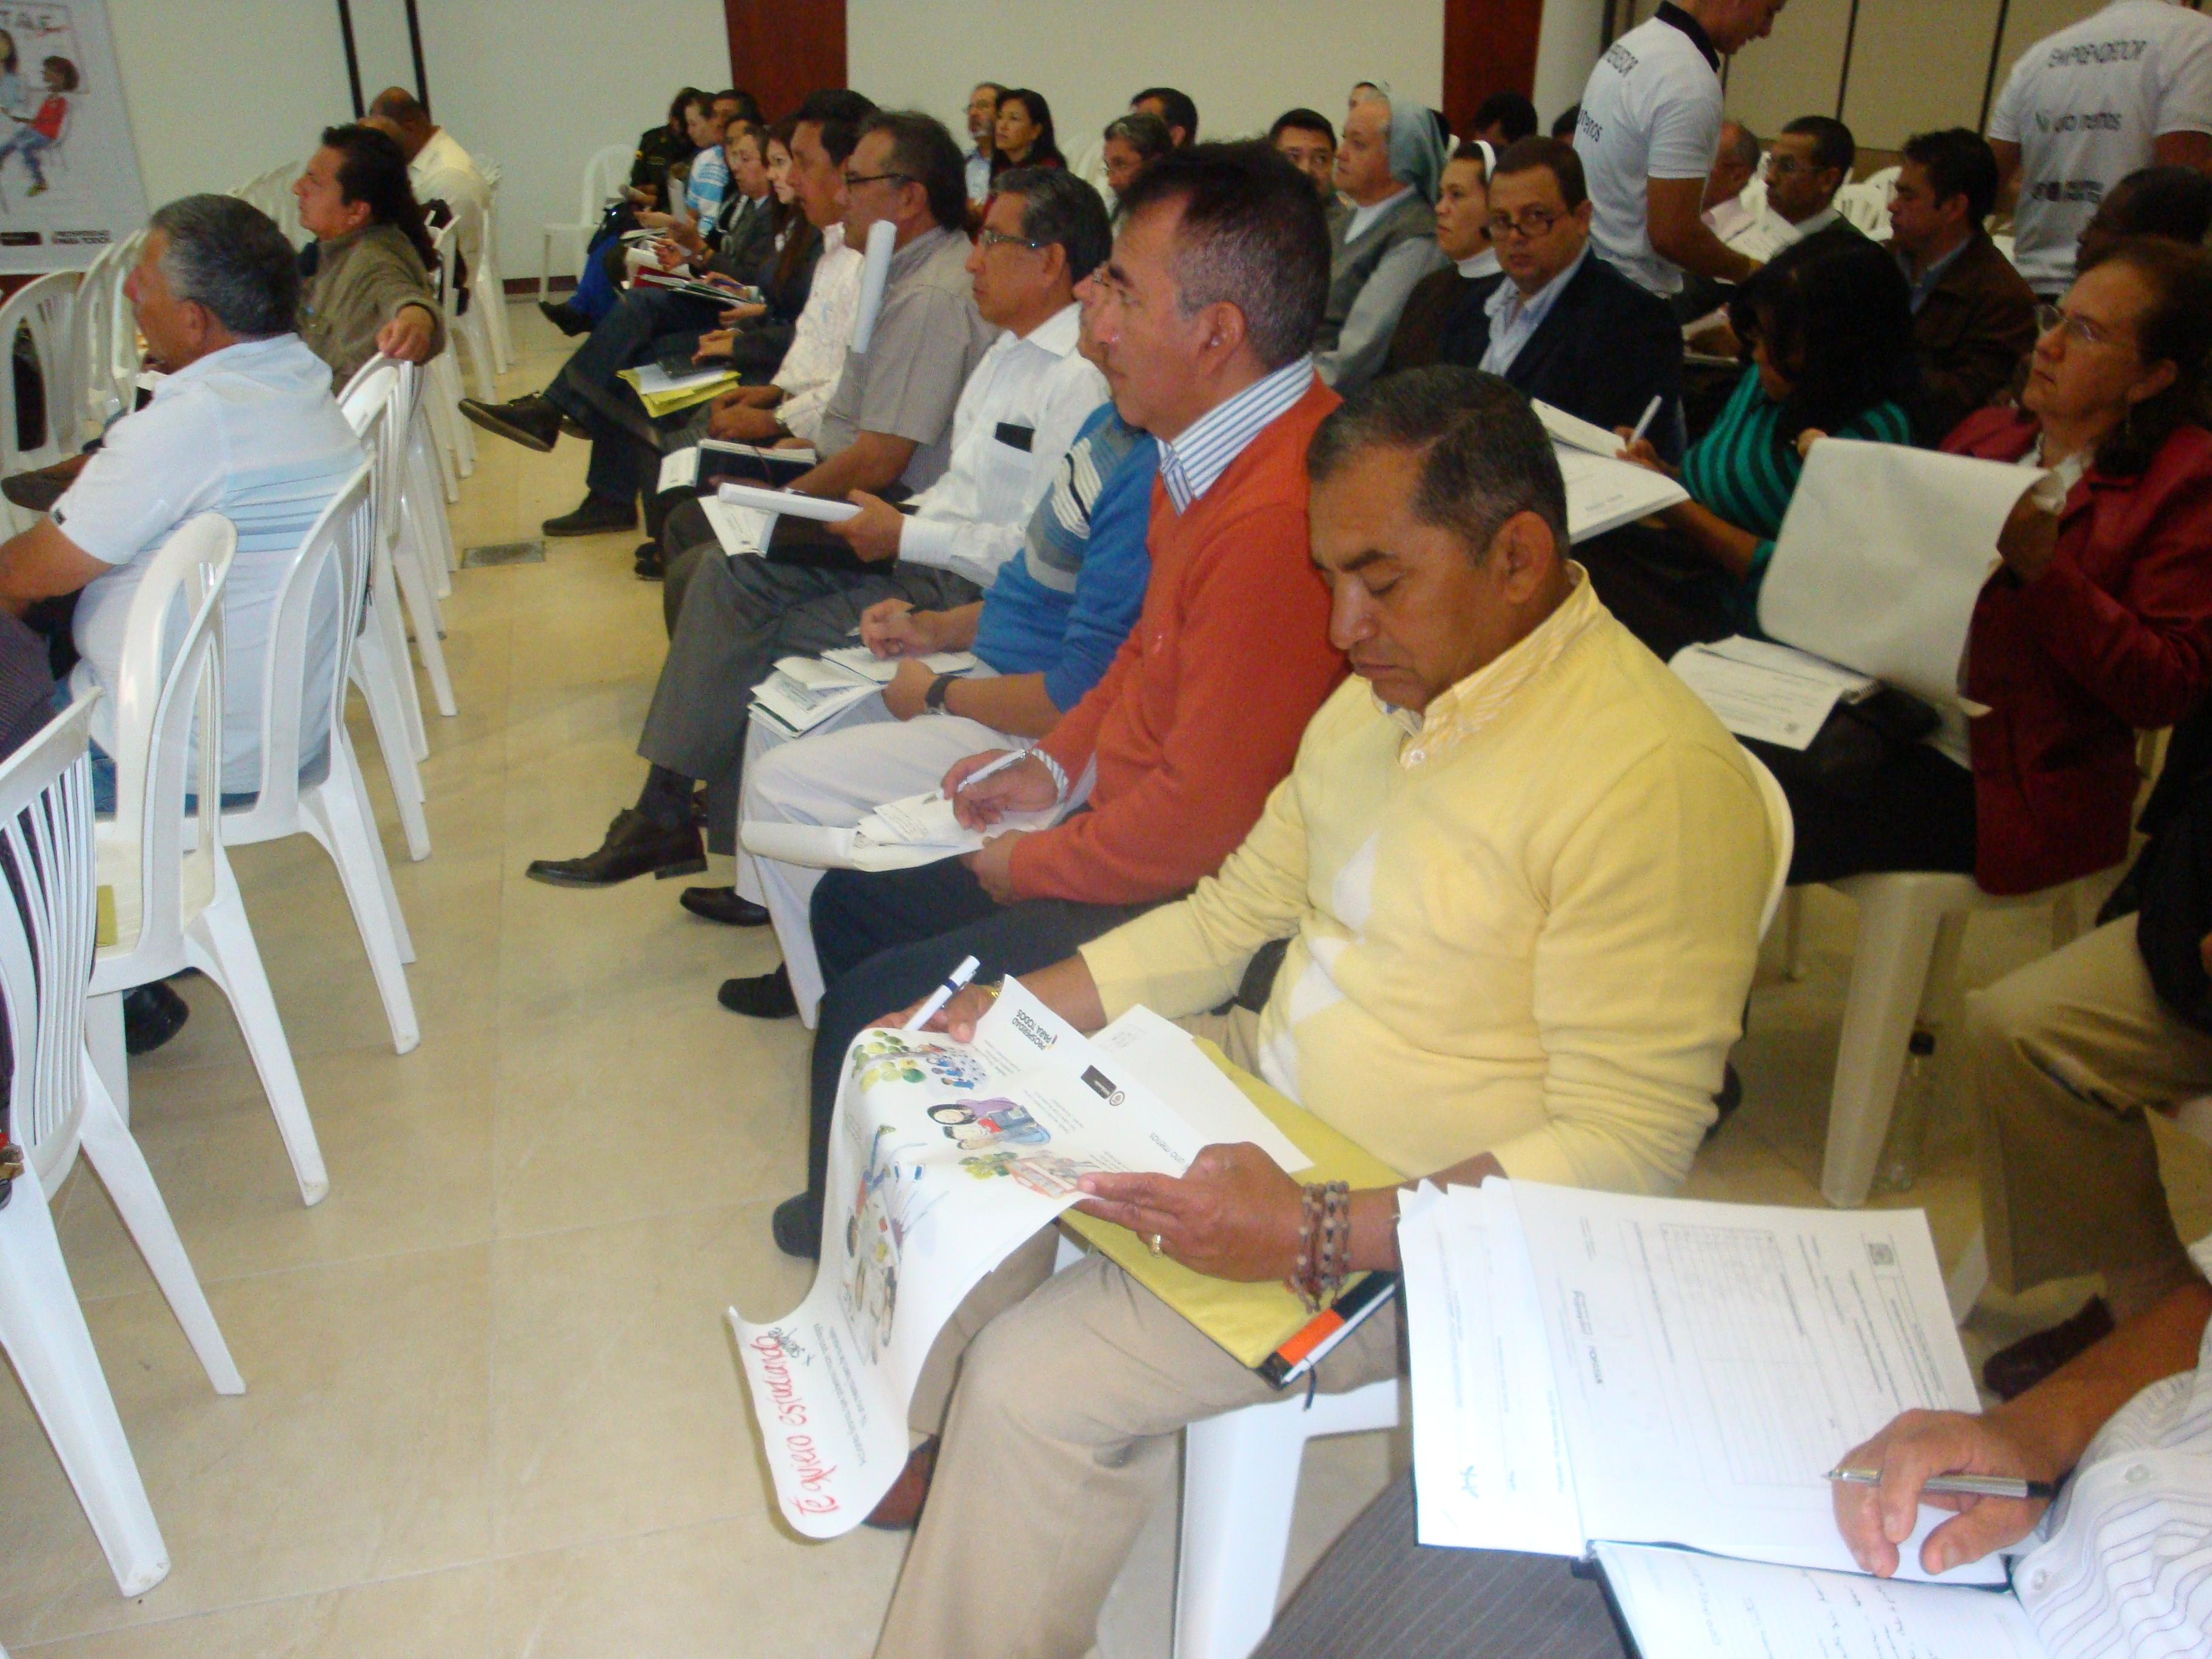
Desde ayer comenzó a regir el decreto que restringe la circulación de vehículos y motocicletas particulares en Popayán desde las 7:00 a.m. hasta las 7:00 p.m.
Hasta el 30 de junio del año 2013 se aplicará de la siguiente manera:
Lunes: Vehículos y motocicletas con placas 3 y 4
Martes: Vehículos y motocicletas con placas 5 y 6
Miércoles: Vehículos y motocicletas con placas 7 y 8
Jueves: Vehículos y motocicletas con placas 9 y 0
Viernes: Vehículos y motocicletas con placas 1 y 2

En el segundo semestre del año y hasta el 31 de diciembre de 2013, regirá así:
Lunes: Vehículos y motocicletas con placas 1 y 2
Martes: Vehículos y motocicletas con placas 3 y 4
Miércoles: Vehículos y motocicletas con placas 5 y 6
Jueves: Vehículos y motocicletas con placas 7 y 8
Viernes: Vehículos y motocicletas con placas 9 y 0

Durante los fines de semana y días festivos establecidos por la Ley y excepcionalmente cuando el Alcalde de Popayán lo determine, la restricción no aplicará.

